УДК 621.3.049

Обзор инструмента проектирования «Buck Regulator Design Tool» на примере импульсного стабилизатора напряжения ADP3050

© 2016 г. Зирюкин П. А.

В представленной статье рассмотрен инструмент экспертного проектирования Buck Regulator Design Tool. В качестве примера для демонстрации функций данной программы используется импульсный стабилизатор ADP3050. С помощью инструмента Buck Regulator Design Tool, были рассмотрены основные характеристики и особенности данного компонента, была выполнено моделирование типового схемотехнического решения и представлена группа графиков. Таким образом, мы на примере получили необходимое представление о рассматриваемом программном продукте.
Ключевые слова: инструмент проектирования, импульсный стабилизатор напряжения, технические характеристики и особенности.

В настоящее время существует большое разнообразие программных пакетов для решения множества схемотехнических задач. Почти каждая фирма производитель компонентов, предоставляет свои пакеты для решения данных задач применительно к их продукции. Такой гигант как Analog Devices не является исключением. Она разрабатывает продукты для управления питанием, предназначенные для использования в схемах обработки сигналов, где поддержание целостности сигнала требует эффективной организации подсистемы питания. Для облегчения задачи выбора компонентов и проектирования подсистем питания ADI предлагает типовые схемотехнические решения, и различные инструменты одним из которых является Buck Regulator Design Tool.
Этот инструмент экспертного проектирования позволяет примерно за минуту создавать проекты преобразователей постоянного напряжения. Пользователь вводит 5 основных параметров (границы входного напряжения, требуемое выходное напряжение, рабочий ток, температуру, при которой должна обеспечиваться стабильная работа устройства) и выбирает критерий оптимизации: КПД, площадь на печатной плате, стоимость или количество компонентов (рисунок 1). Результатом работы инструмента являются полная принципиальная электрическая схема, перечень компонентов, графики зависимости КПД, АЧХ и ФЧХ, график переходных процессов и краткая информация о характеристиках. Также по завершению работы создаются файл PDF с обзором проекта и пустой эскиз печатной платы для упрощения создания прототипа устройства.
Рассмотрим работу данного инструмента на примере импульсного стабилизатора напряжения ADP3050.
ADP3050 – это понижающий импульсный стабилизатор с ШИМ, работающий в режиме управления током. Он включает в себя ключ с высоким рабочим током (1 А) и все необходимые логические блоки, функции управления и защиты. Данный стабилизатор имеет уникальную схему компенсации, которая позволяет применять выходные конденсаторы любого типа (танталовые, керамические, электролитические, OS-CON). В отличие от некоторых понижающих импульсных стабилизаторов рассматриваемый компонент не имеет ограничений на выбор конкретного типа выходного конденсатора или значения эквивалентного последовательного сопротивления[1].
Основные особенности ADP3050:
- Широкий диапазон входных напряжений: 3.6 В – 30 В;
- Варианты с регулируемым и фиксированным (3.3 В, 5В) выходным напряжением;
- Интегрированный силовой ключ, рабочий ток 1А;
- Работает с миниатюрными компонентами для поверхностного монтажа;
- Ограничение тока с проверкой на каждом цикле;
- Пиковое входное напряжение (100мс): 60 В.;
- 8-выводный корпус SOIC с улучшенной теплопередачей ;
- Может быть сконфигурирован как понижающий преобразователь, инвертер или преобразователь SEPIC[1].

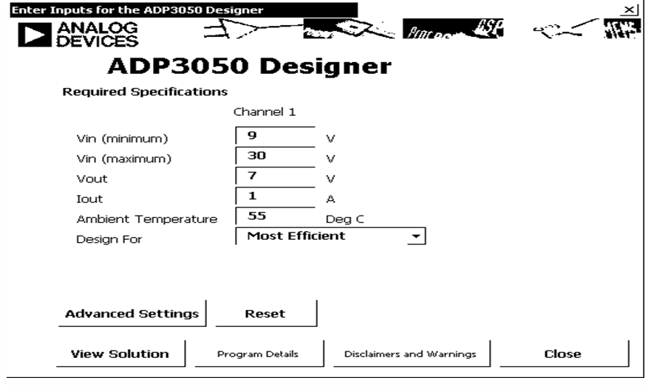
Рисунок 1. Основные параметры схемы

Задали границы входного напряжения 9 В – 30 В, выходное напряжения 7 В, выходной ток 1 А, температура при которой собственно стабилизатор работает , после чего задали режим максимальной эффективности. Далее есть возможность задать дополнительные настройки рисунок 2.

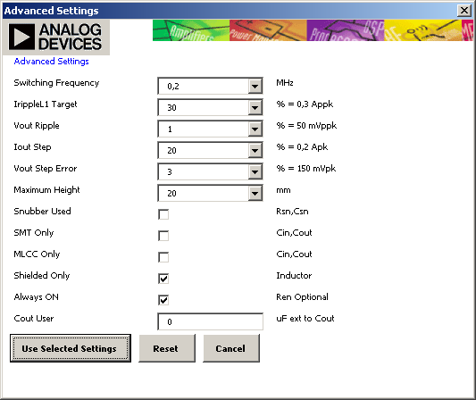

Рисунок 2. Дополнительные параметры схемы

В данном окне мы задаем: частоту переключения(Switching Frequency), пульсации по току(IrippleL1 Target), максимальные пульсации по напряжению(Vout Ripple), отклонения выходного тока(Iout step), предельное отклонение выходного напряжения(Vout Step Error), максимальная высота(высота полученного устройства, Maximum Height), далее выбираем будем ли использовать «снаббер», он же демпфер(Snubber Used), тип конденсаторов, тип индуктивности, емкость выходного конденсатора(в случае если хотим использовать свой номинал, а не тот что указан в моделировании).
После задания всех необходимых параметров, выполняем команду View Solution. Программа строит рекомендуемую схему включения стабилизатора рисунок 3.
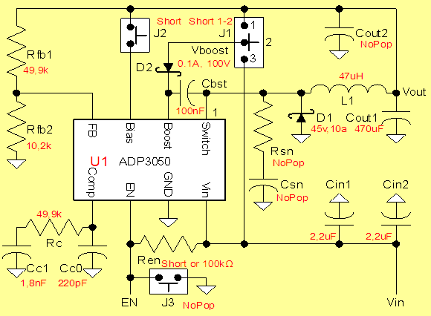
Рисунок 3. Схема устройства

Справа от схемы представлено окно возможных ошибок, в рассматриваемом случае программа ошибок не обнаружила "No Errors To Display". Ниже схема представлена таблица используемых компонентов, называемая "Bill of Materials", она же спецификация. В ней указано позиционное обозначение элемента, компания производитель, обозначение элемента и характеристики(номинал, корпус, размеры), а также стоимость. После чего подсчитана занимаемая площадь всеми компонентами и общая стоимость.
Далее идут: таблица входных данных и таблица дополнительных параметров, что мы задавали ранее, после чего таблицы выходных параметров(таблица 1, таблица 2), температурные показатели и параметры стабилизации(таблица 3). Параллельно с ними, представлены графики: коэффициент полезного действия и потери(рисунок 4), АЧХ и ФЧХ(рисунок 5), переходная характеристика(рисунок 6). Рассмотрим и таблицы, и графики подробнее.

Таблица 1 – Выходные параметры схемы

Полученные данные для Iout = 1A
Spec | Vinmin | Vinmax | Units
Vout actual | 7,071 | 7,071 | Volts
Vbias | 7,0 | 7,0 | Volts
Vboost | 7,0 | 7,0 | Volts
PWM Freq. | 0,2 | 0,2 | MHz
Don | 0,84 | 0,25 | Ton/Tpd
Doff | 0,16 | 0,75 | Ton/Tpd
IpkL1 | 1,062 | 1,294 | Apk
IrippleL1 | 0,124 | 0,587 | Appk
IrmsL1 | 1,001 | 1,014 | Arms
Vout ripple | 0,002 | 0,011 | Vppk
Iin average | 0,875 | 0,271 | Amp

Как видно из таблицы 1, выходное напряжение соответствует желаемому, также мы можем видеть напряжения на выводах: bias, boost. Частота переключения 200 МГц, пульсации по току Iripple=0,124(9В)...0,587(30В), пульсации по напряжению Voutripple=0,002(9В)...0,011(30В). В качестве проверки рассчитаем выходное напряжение (очевидно что оно задается простым делителем напряжения на выходе FB):

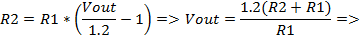

Для нашей схемы: [2]
Расчетные данные полностью совпадают с данными моделирования.

Таблица 2 – Выходные параметры схемы

Рассеиваемые мощности для Iout = 1A
Component | Vinmin | Vinmax | Units
IC | 0,617 | 0,740 | Watts
L1 (core + esr) | 0,059 | 0,098 | Watts
D1 | 0,043 | 0,204 | Watts
Ploss total | 0,804 | 1,070 | Watts
Eff @ 1A | 0,90 | 0,87 | Pout/Pin

Таблица 2 содержит данные о рассеиваемой мощности на элементах схемы. Также мы видим отношение выходной мощности к входной – это не что иное, как коэффициент полезного действия, он составляет 90% в случае минимального входного напряжения у нас это 9 В, и 87% при максимальном напряжении равном 30 В (это данные для тока в 1А)[2]. Максимальная рассеиваемая мощность 1,07 Вт. На рисунке 4, представлены графики зависимостей КПД от рабочего тока и потерь от рабочего тока. Очевидно, что с ростом тока возрастают и потери. КПД выходит на стабильный участок при токе равном 200 мА(Vin=9 В) и при 450 мА для максимального напряжения равного 30 В.
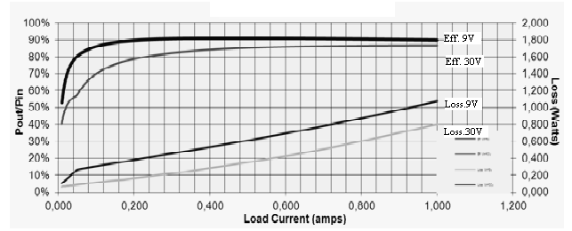
Рисунок 4. Коэффициент полезного действия и потери

Таблица 3 отображает температурные показатели выходных компонентов при заданном токе. А также параметры стабилизации: запас по фазе и единичное усиление. Данные параметры можно наблюдать на графиках амплитудно-частотной и фазочастотной характеристиках(рисунок 5).

Таблица 3 – Температурные показатели. Параметры стабилизации

Температурные показатели при Iout = 1A
Component | Vinmin | Vinmax | Tja (˚C/W)
IC | 105 | 115 | 81
L1 | 57 | 58 | 37
D1 | 57 | 63 | 40
Параметры стабилизации при Iout = 1A
 | Vinmin | Vinmax
.Единичное усил | 15566 | 18368 | Hz
Запас по фазе | 40 | 57 | Deg

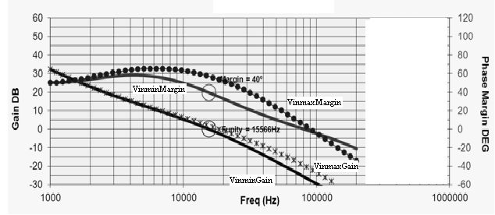
Рисунок 5 – АЧХ и ФЧХ
Построив переходную характеристику (рисунок 6), можем наблюдать зависимости выходного напряжения от времени, и выходного тока от времени. Представлены характеристики в момент переключения, для отображения высокой степени стабилизации устройства. Так пульсации по напряжению менее 20 мВ.

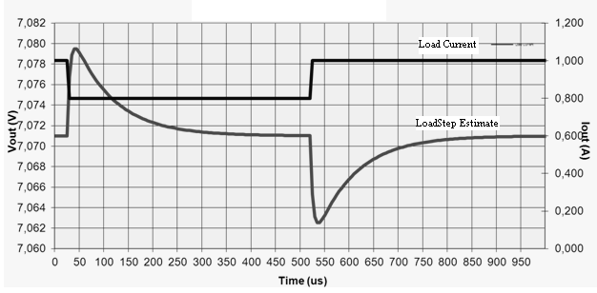
Рисунок 6. Переходная характеристика

В заключении нам предоставляют вариант печатной платы устройства на двух слоях.
Подводя итог, можно сказать что инструмент проектирования Buck Regulator Design Tool, не смотря на свою простоту, прекрасно выполняет поставленные перед ним задачи, а также предоставляет исчерпывающую информацию по разработанной схеме.

ЛИТЕРАТУРА

- Сайт компании AnalogDevices. URL: http://www.analog.com/ru/search.html?q=Adp3050 (дата обращения: 08.11.2016).
- Хоровиц П., Хилл У. Искусство схемотехники. М., 1998.

Survey design tool «Buck Regulator Design Tool» by the example of switching regulator ADP3050 voltage

Ziryukin P. A.

In the present article the tool design expert Buck Regulator Design Tool. As an example, to demonstrate the features of this program uses a switching regulator ADP3050. With Buck Regulator Design Tool tool, it was considered the main characteristics and features of this component, the simulation was performed typical circuit solutions and presented a set of graphs. So we got on the example of the necessary understanding of the considered software product.
Key words: design tool, voltage switching regulator, specifications and features.

Филиал ФГБОУ ВПО "НИУ МЭИ" в городе Смоленске
Smolensk branch of Moscow Energy Institute
Поступила в редакцию 28.11.2016

